Руководство
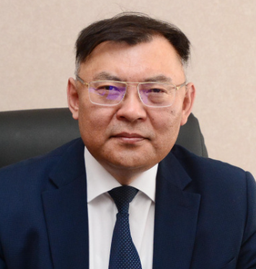
Ректор - Дамдинов Алдар Валерьевич, кандидат исторических наук (Приказ Минобрнауки России от 06 апреля 2022 г. №10-02-02/45)

№ п/п | ФИО | Должность
1 | Дамдинов Алдар Валерьевич | Ректор
2 | Урмакшинова Елена Рониславовна | Проректор по учебной работе
3 | Номогоева Виктория Владимировна | Проректор по научно-исследовательской работе
4 | Архипов Сергей Валерьевич | Проректор по цифровой трансформации и развитию
5 | Лагойда Наталья Григорьевна | Проректор по воспитательной работе и молодежной политике
6 | Цыренов Чингис Викторович | Проректор по строительству и модернизации инфраструктуры
Ученый секретарь - Климентьева Наталья Николаевна

